**商务英语**

青岛理工大学临沂校区基础部自2019年开始招收专升本两年制英语本科专业学生，2024年起招收商务英语专业本科生。商务英语专业教学团队，年龄结构、职称结构和学缘结构合理，骨干教师比例较高，专任教师中逾半数具有海外留学、访学和科研交流的经历，具有较强的教学能力、科研能力和社会服务能力。现有专任教师21名，其中教授2人，副教授6人，讲师13人，具有博士学位人员5人，在读博士2人，硕士学位13人。

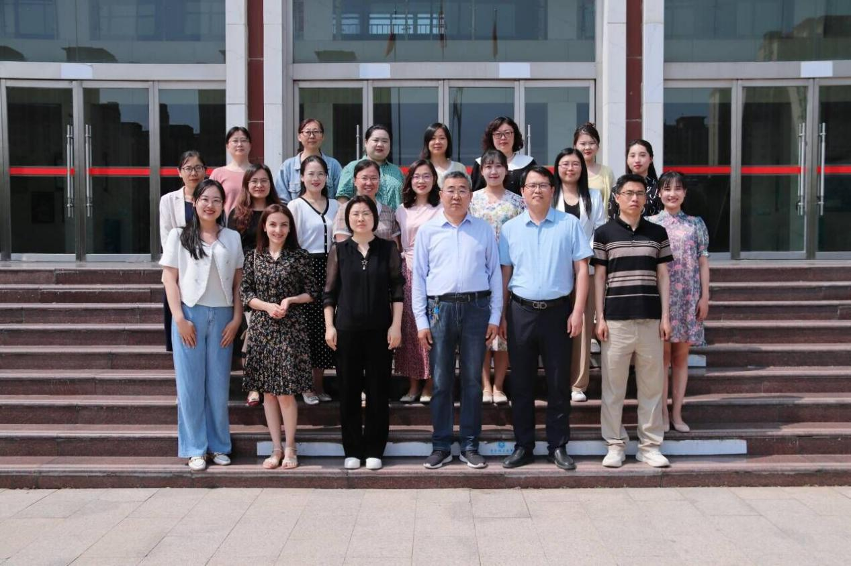

教师教学科研成果突出，主持完成山东省自然科学基金项目1项，山东省社科规划项目3项，山东省人文社科项目2项，中国高等教育学会高等教育科学研究规划课题1项，山东省教育科学“十四五”规划课题1项，山东省一流课程1项，教育部产学研项目3项，学校课题10余项，出版专著2部，发表学术论文30多篇。2019年至今，获山东省青年教师讲课大赛一等奖1项、山东省教师教学创新大赛二等奖1项；山东省高等学校人文社会科学优秀成果奖二等奖1项，三等奖1项；青岛市社科优秀成果奖二等奖1项，三等奖2项，临沂市社会科学成果奖一等奖1项，三等奖1项。

商务英语专业立足临沂、服务山东、面向全国、连通世界，培养具有家国情怀、国际视野、扎实的商务英语语言知识和技能，掌握国际经贸、经济学、国际商法等相关知识，具备较高的英语应用能力、商务实践能力和跨文化交流能力，能胜任国际营销、跨境电子商务、涉外经济贸易等部门工作以及适应经济全球化需要，具备创新创业能力和国际竞争力的应用型商务英语人才。主干课程包括商务英语精读、商务英语阅读、商务英语视听说、外贸口语、商务英语写作、商务英语口笔译、跨境电子商务实务、跨文化商务沟通、国际商务谈判、国际商法等。

专业重视学生语言运用能力和创新实践能力的培养，指导学生获批国家级、省级大学生创新创业训练计划项目5项，在“外研社·国才杯”全国大学生英语系列比赛、“外教社·词达人杯”全国大学生英语词汇能力大赛、全国大学生英语翻译大赛、山东省科技外语大赛等赛事中获得可喜成绩。

